Titre

Date  27/03/26 | Nom  Création d’entité |  |  | Version  1
Rédacteur |  | Maxime Hatcherian
Correcteur
Validateur
Destinataire (Utilisateur Tech) |  |  | 
Dernière mise a jour

Création d’entité sur GLPI

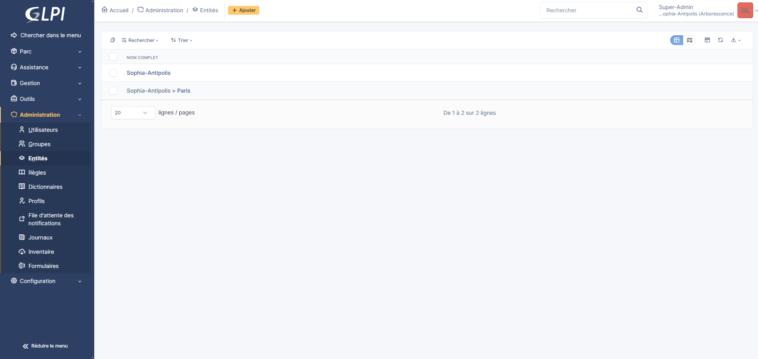

Pour créer des entités distinctes, rendez-vous dans le menu Administration, puis dans Entités, et cliquez sur Ajouter afin de créer une nouvelle entité.

